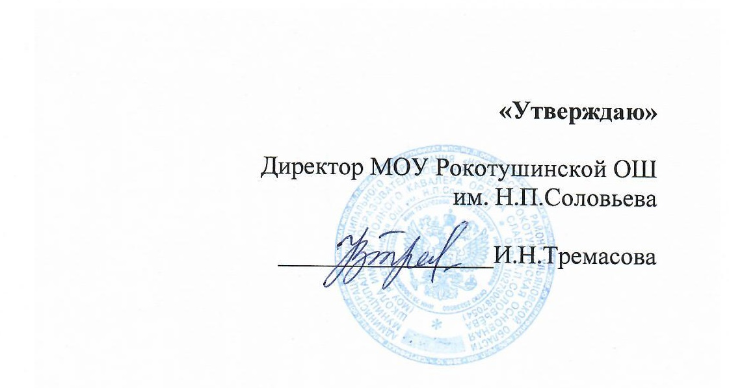
МЕНЮ

на « _16__ » ____октября__________ 2023 г
Завтрак
№  п/п | Наименование блюд | 7-11 лет |  | 12-18 лет
 |  | Выход,  гр | Цена | Выход,  гр | Цена
1 | Фрукт порционно / Яблоко | 120-150 | 20-00 | 120-150 | 20-00
2 | Каша молочная овсяная с маслом сливочным | 200 | 24-00 | 250 | 29-00
3 | Какао с молоком | 200 | 16-00 | 200 | 16-00
4 | Хлеб пшеничный | 60 | 4-80 | 80 | 6-50
 | Итого |  | 64-80 |  | 71-50

Обед
№п/п | Наименование блюд | 7-11 лет |  | 12-18 лет
 |  | Выход,гр | Цена | Выход, гр | Цена
1 | Салат из свежих овощей «Ассорти» | 60 | 12-00 | 100 | 20-00
2 | Суп картофельный с бобовыми на мясном бульоне | 200 | 16-00 | 250 | 19-00
3 | Голень куриная | 90 | 60-00 | 100 | 62-00
4 | Макаронные изделия отварные с маслом сливочным | 150 | 11-00 | 180 | 13-00
5 | Компот из смеси сухофруктов | 200 | 12-00 | 200 | 12-00
6 | Хлеб р/п | 70 | 5-60 | 70 | 5-60
7 | Хлеб пченичный |  |  | 50 | 4-00
Итого |  |  | 116-60 |  | 135-6

Диспетчер по питанию______Ю.С. Абрамова

